# task介绍和使用

## task是什么？

task是一个任务调度统一管理平台。

目前主要是通过http来进行任务的调度，http支持签名算法。

一张图能更加懂它是做什么的



从上图可以清楚的知道，它是一个管理所有系统的定时任务平台

## 特点

支持集群部署

任务的分配能实现负载均衡

任务调度失败后，会发送email提醒，前提是设置了任务发邮件提醒

数据库为mysql

## 使用

### 部署

1. 去git.oschina.net下载最新代码，然后生成war

<http://git.oschina.net/yuejing/task>

2. 创建mysql数据库

文件在【doc】目录下的task-vxxxx.sql文件里面

3. 修改部署时的jdbc连接信息

文件所在目录为war里面的WEB-INF/classess/jdbc.properties 文件，修改对应的信息即可

4. 将修改后的项目放入tomcat中，然后启动tomcat

5. 打开浏览器访问对应的地址

### 登录

打开首页

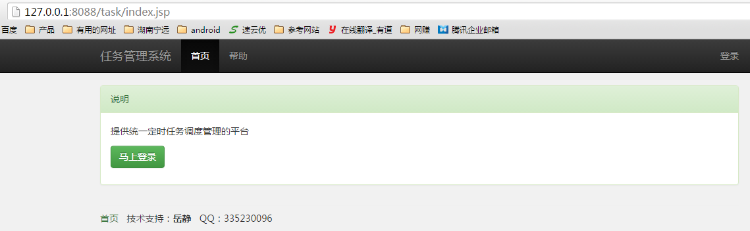

点击【登录】

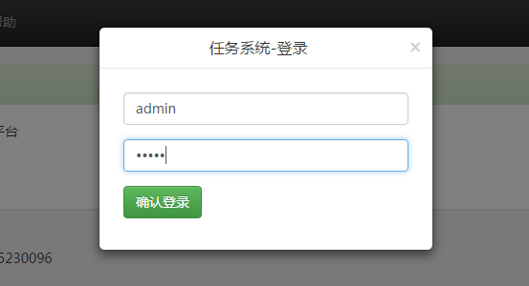

输入用户：admin

密码：admin

### 用户管理

这里可以修改用户的资料密码等信息，也可以添加多个帐号

注意，这里建议别删除admin帐号，不然又得去数据库中添加记录了

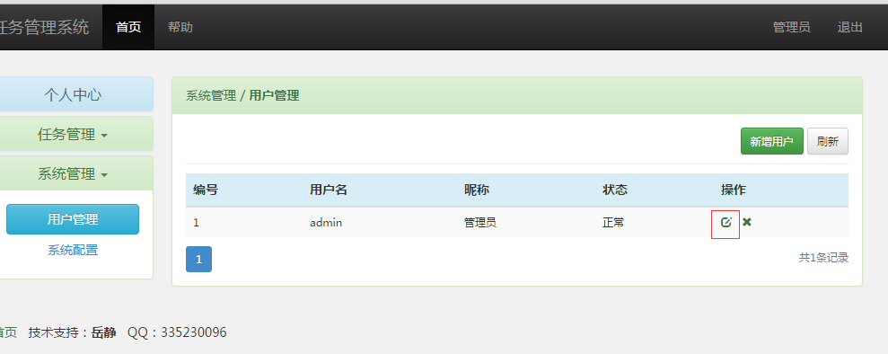

### 系统配置

这里一般采用默认的形式即可

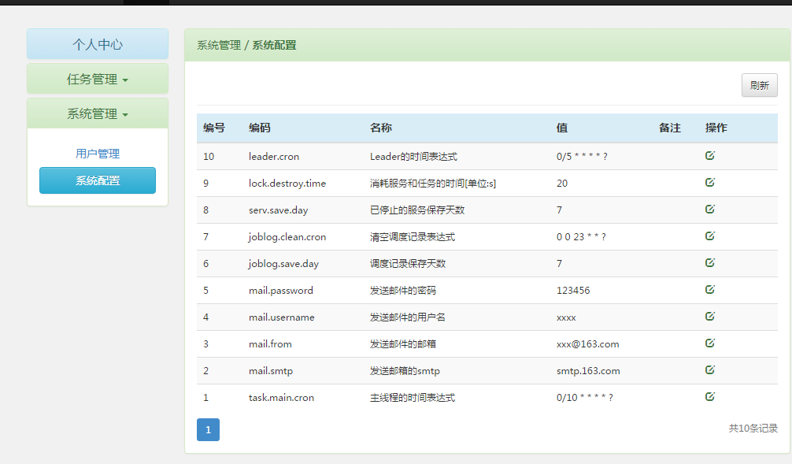

### 添加任务

比如给支付系统添加任务

#### 系统项目配置

进入项目管理 -> 点击添加项目

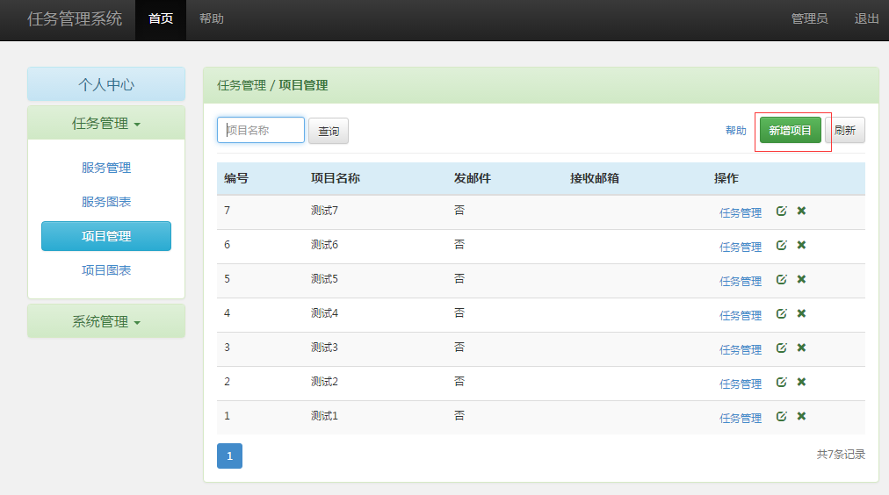

##### 添加项目

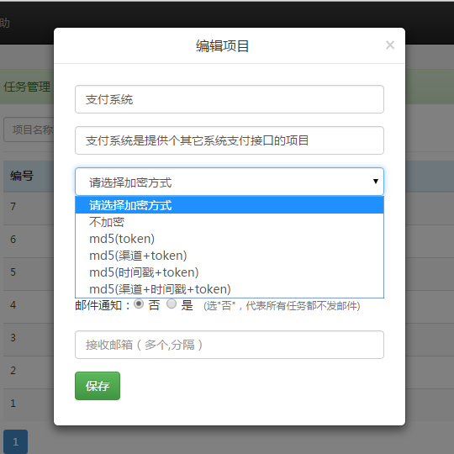

###### 加密方式解读

**1. 不加密**

就是该项目下调用的接口都不加密

**2. md5(token)**

选择后，出现如下内容

{token:"sdfsdfsfsdf",sign:"encryptionParameters"}

token代表和业务系统协商好的密钥，用户md5加密的密钥参数

sign代表token的值，采用md5加密后的值

任务发送http请求时，会增量带参数有sign

**3. md5(渠道+token)**

选择后，出现如下内容

{channel:"50",token:"sdfsdfsfsdf",sign:"encryptionParameters"}

token代表和业务系统协商好的密钥，用户md5加密的密钥参数

channel代表业务系统要求传入的参数（注意：channel的名字是可以改变的）

sign代表channel的值+token的值，采用md5加密后的值

任务发送http请求时，会增量带参数有channel、sign

**4. md5(时间戳+token)**

选择后，出现如下内容

{time:"theCurrentTimestamp",token:"sdfsdfsfsdf",sign:"encryptionParameters"}

token代表和业务系统协商好的密钥，用户md5加密的密钥参数

time代表业务系统要求传入的参数，具体值为当前请求的时间戳（注意：time的名字是可以改变的，单位是精确到ms）

sign代表time的值+token的值，采用md5加密后的值

任务发送http请求时，会增量带参数有time、sign

**5. md5(渠道+时间戳+token)**

选择后，出现如下内容

{channel:"50",time:"theCurrentTimestamp",token:"sdfsdfsfsdf",sign:"encryptionParameters"}

token代表和业务系统协商好的密钥，用户md5加密的密钥参数

channel代表业务系统要求传入的参数（注意：channel的名字是可以改变的）

time代表业务系统要求传入的参数，具体值为当前请求的时间戳（注意：time的名字是可以改变的，单位是精确到ms）

sign代表channel的值+time的值+token的值，采用md5加密后的值

任务发送http请求时，会增量带参数有channel、time、sign

###### 邮件通知

如果选中了否，代表该项目下的所有任务调度失败的都不发送邮件通知

接收邮箱

为接收调度任务失败的邮件通知的邮箱，支持多个邮箱用,分隔（注意是英文的,）

#### 项目任务配置

点击【项目管理】记录中的任务管理

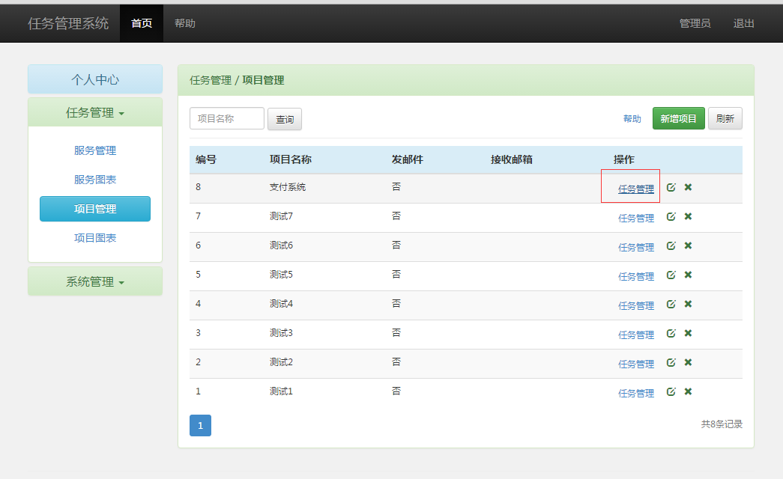

在该项目下新增一个任务

